TÝDENNÍ PLÁN

31. 03. – 04. 04. 2025

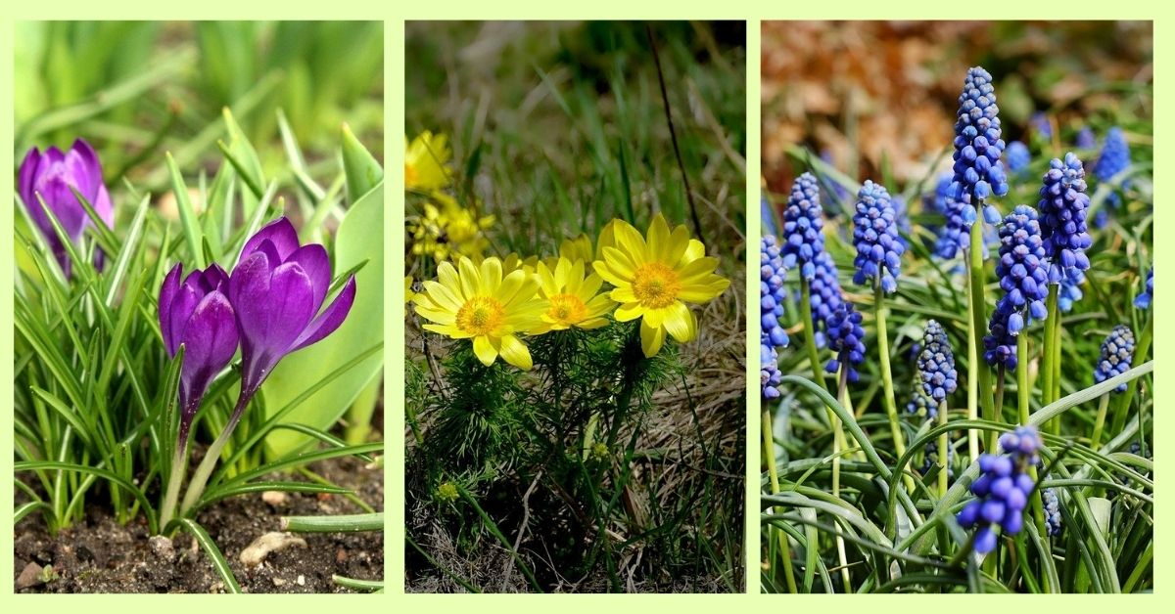

**Co nás čeká v tomto týdnu:**

* Budeme si povídat na téma: JARO V PŘÍRODĚ
* Příroda se probouzí

**Činnosti odpočinkové:**

volné kreslení, četba z knih, omalovánky, magnetické stavebnice, lego, deskové hry, karetní hry, pexeso, hádanky, pranostiky

**Hry:**

Kimova hra, Na Sochy, Z vody do vody

**Činnosti výchovné a zájmové:**

*výtvarná, pracovní* – výroba jarní kytky (vidlička, krepák, lepidlo,

nůžky)

*tělesná –* pohybové hry ve školní družině, tělocvičně a na školním

hřišti

**Pozn.: Dejte svým dětem vhodné převlečení na ven. Děkujeme**

Ve čtvrtek 3. 4. – Den otevřených dveří (od 13.30 hod.

vystoupení ZUŠ Mohelnice v tělocvičně ZŠ).

Těšíme se na vás ☺ vaše paní vychovatelky